**Activitat 3.6**

Creem una nova carpeta “Activitat” i generam un nou arxiu .txt amb el comandament “touch”:

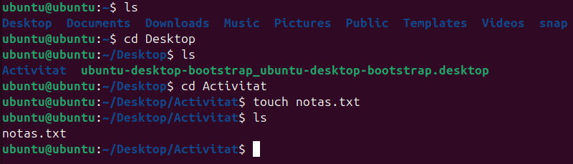

Enllaç dur:

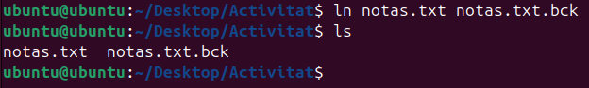

Enllaç simbòlic:



Contingut detallat del directori amb el nombre de i-nodos mitjançant el comandament “ls -i -ltrl”:

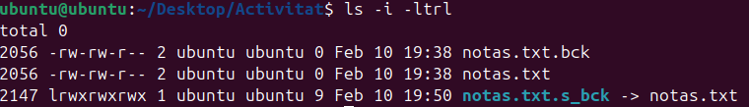

I efectivament, el nombre de i-nodos de l’enllaç dur i l’arxiu original és el mateix, mentre que el del simbólic és diferent. A més, en el cas d’aquest darrer se'ns mostra el nom d’un color diferent i ens indica, amb “->”, que apunta al arxiu “notas.txt”. Tot això vol dir que, tinguent en compte que l’enllaç dur i l’arxiu original tenen el mateix nombre de i-nodos, l’eliminació de l’original no afectaria al dur. En canvi, en el cas del simbòlic es consideraria que està trencat, ja que no podem accedir a la informació sense l’existència de l’arxiu original.